Informe de integracion de datos

G6V1 - Integracion de datos desde CSV, Excel, JSON y SQL relacional

Servicio Nacional de Aprendizaje – SENA

Programa de formacion: Procesamiento de datos para modelos de IA

Aprendiz: Yoximar Cardales Camacho

Instructor: Heyder Medrano Olier

Año 2026

1. Introduccion
Este informe describe el proceso de integracion de datos de clientes de una empresa comercial que tiene su informacion distribuida en cuatro fuentes diferentes. La empresa necesita un dataset unico que consolide todos los datos de cada cliente para realizar analisis comerciales, identificar oportunidades de mejora y tomar decisiones basadas en datos.
En el notebook G6V1 se desarrollo un proceso completo de integracion que abarca desde la carga de archivos en cuatro formatos distintos (CSV, Excel, JSON y SQLite) hasta la generacion de un dataset integrado listo para analisis. El proceso incluye etapas de diagnostico de calidad, normalizacion de llaves, transformacion de datos, agregacion de transacciones, integracion mediante merges, validacion final y exportacion de resultados. Este informe documenta cada una de esas etapas y presenta los hallazgos obtenidos.

2. Fuentes utilizadas
Se trabajaron cuatro archivos con formatos distintos, cada uno con datos complementarios sobre los clientes de la empresa.
clientes.csv (CSV): 160 registros, 6 columnas. Datos basicos: edad, ciudad, segmento (Basico, Medio, Premium), fecha de registro y canal de preferencia (App, Web, Tienda fisica, Telefono).
compras.xlsx (Excel): 590 registros, 6 columnas. Transacciones de compra: fecha, categoria del producto, cantidad, valor unitario y descuento aplicado.
interacciones_web.json (JSON): 160 registros, 4 columnas. Visitas al sitio web: cantidad de visitas, tiempo promedio de sesion en minutos y fuente de llegada (anuncio pagado, redes sociales, referido, organico, email).
empresa_integracion.db (SQLite): 160 registros, 3 columnas. Satisfaccion del cliente: nivel (Alta, Media, Baja) y cantidad de quejas en los ultimos 6 meses.
En el notebook la carga se realiza mediante pandas (read_csv, read_excel, read_json) y sqlite3. Para el archivo Excel, se incluye un mecanismo de fallback: si la lectura falla, se carga un archivo CSV de respaldo. La base de datos SQLite se descarga automaticamente desde GitHub si no existe localmente, lo que garantiza la portabilidad del notebook.

Tabla 1: Resumen de fuentes de datos
Fuente | Formato | Filas | Columnas | Duplicados | Nulos
clientes.csv | CSV | 160 | 6 | 0 | 0
compras.xlsx | Excel | 590 | 6 | 3 | 0
interacciones_web.json | JSON | 160 | 4 | 0 | 0
empresa_integracion.db | SQLite | 160 | 3 | 0 | 0

Fuente: Diagnostico inicial del notebook G6V1.
La tabla resume las cuatro fuentes utilizadas. La tabla de compras es la unica con duplicados (3 registros), los cuales fueron eliminados durante la limpieza. Ninguna fuente contenia valores nulos. Las fuentes de clientes, web y satisfaccion tienen 160 registros cada una (un registro por cliente), mientras que compras tiene 590 transacciones distribuidas entre los 160 clientes.

3. Llave de integracion
Se utilizo el campo ID_Cliente como llave comun para integrar las cuatro fuentes de datos. Esta columna esta presente en todos los archivos y permite identificar de forma unica a cada cliente. Al usar una llave compartida, es posible relacionar los datos maestros con las compras, las interacciones web y los niveles de satisfaccion de cada cliente.
En el notebook, antes de realizar las uniones, se normalizo el formato del ID_Cliente en todas las fuentes: se convirtio a texto con astype(str), se eliminaron espacios con strip() y se estandarizo a mayusculas con upper(). Este paso es fundamental para evitar discrepancias por diferencias de formato entre las fuentes (por ejemplo, "c0001" vs "C0001 ").
Tabla 2: Datos de clientes despues de normalizacion (primeras 5 filas)
ID_Cliente | Edad | Ciudad | Segmento | FechaRegistro | CanalPreferido
C0001 | 56 | Cali | Medio | 2024-08-02 | App
C0002 | 46 | Cartagena | Basico | 2024-08-22 | App
C0003 | 32 | Cartagena | Basico | 2025-08-10 | App
C0004 | 60 | Barranquilla | Medio | 2024-01-09 | Web
C0005 | 25 | Cartagena | Medio | 2024-03-14 | Web

Fuente: clientes.csv. Notebook G6V1, celda de normalizacion de llaves y fechas.
Se muestran los primeros 5 registros de clientes.csv tras la normalizacion del ID_Cliente y la conversion de FechaRegistro a datetime con pd.to_datetime(). Los IDs tienen formato C + 4 digitos, las edades van de 25 a 60 anos, y los clientes son de Cali, Cartagena y Barranquilla. Los segmentos identificados son Medio y Basico, con canales App y Web.

4. Diagnostico inicial
Se reviso cada fuente de datos para conocer su tamano, identificar valores nulos, registros duplicados y verificar la consistencia de la informacion. En el notebook, este diagnostico se realiza mediante un bucle que recorre las cuatro fuentes y aplica shape, duplicated().sum() y isna().sum() para cada una.
La tabla de compras presento 3 registros duplicados, los cuales se eliminaron. Ninguna fuente tenia valores nulos. Se identificaron 2 compras con identificadores inexistentes (C9999 y C8888) que se excluyeron del analisis por no tener trazabilidad.

Tabla 3: Compras con ID_Cliente inexistente en la tabla maestra
ID_Cliente | FechaCompra | CategoriaProducto | Cantidad | ValorUnitario | Descuento
C9999 | 2025-08-10 | Tecnologia | 1 | 150000 | 0.05
C8888 | 2025-09-12 | Servicios | 2 | 60000 | 0.00

Fuente: compras.xlsx. Notebook G6V1, celda de validacion de correspondencia.
Dos transacciones (C9999 y C8888) no existen en la tabla maestra de clientes. Fueron detectadas mediante la comparacion del conjunto de IDs de compras contra el de clientes usando set() e isin(). Representan el 0.34% de las transacciones y fueron excluidas del dataset final.

5. Transformaciones realizadas
Se aplicaron las siguientes transformaciones a los datos en el notebook:
Limpieza de llaves: ID_Cliente convertido a texto con astype(str), eliminacion de espacios con str.strip() y estandarizacion a mayusculas con str.upper() en todas las fuentes.
Conversion de fechas: FechaRegistro y FechaCompra convertidas a datetime con pd.to_datetime(errors="coerce") para permitir ordenamiento y calculos temporales.
Agregacion de compras: Las 588 transacciones validas se agruparon con groupby("ID_Cliente") y agg() para calcular TotalCompras (count), ValorTotalCompras (sum de ValorNeto), TicketPromedio (mean) y UltimaCompra (max). Se creo la columna ValorNeto = Cantidad * ValorUnitario * (1 - Descuento).
Integracion de fuentes: Tres merges consecutivos (how="left"): clientes + compras_agregadas, luego + web, luego + satisfaccion. El merge left conserva todos los clientes del maestro.
Tratamiento de nulos: Clientes sin compras reciben fillna(0) en TotalCompras, ValorTotalCompras y TicketPromedio. UltimaCompra se deja como NaN para identificar clientes sin actividad.

Tabla 4: Compras agregadas por cliente (primeras 5 filas)
ID_Cliente | TotalCompras | ValorTotalCompras | TicketPromedio | UltimaCompra
C0001 | 1 | 587030.40 | 587030.40 | 2025-10-23
C0002 | 1 | 74219.70 | 74219.70 | 2025-08-01
C0003 | 2 | 307306.90 | 153653.45 | 2025-10-23
C0004 | 4 | 726085.80 | 181521.45 | 2025-12-19
C0005 | 5 | 1674417.20 | 334883.44 | 2025-11-20

Fuente: compras.xlsx. Notebook G6V1, celda de agregacion de compras.

Resultado de agregar las 588 transacciones validas por cliente. C0005 realizo 5 compras por $1,674,417.20 (ticket promedio $334,883.44). C0001 y C0002 tienen 1 compra cada uno. La agregacion evita duplicar filas de clientes en el dataset final y genera indicadores resumen por cliente. Los valores se redondearon a 2 decimales con round().

6. Dataset integrado
El dataset final quedo con 160 filas (una por cliente) y 15 columnas, resultado de la combinacion de las cuatro fuentes mediante tres merges consecutivos. Las variables que componen el dataset se describen a continuacion:
Tabla 5: Variables del dataset integrado
Variable | Descripcion | Fuente origen
ID_Cliente | Identificador unico del cliente | Todas
Edad | Edad del cliente | clientes.csv
Ciudad | Ciudad de residencia | clientes.csv
Segmento | Categoria (Basico, Medio, Premium) | clientes.csv
FechaRegistro | Fecha en que se registro | clientes.csv
CanalPreferido | Canal favorito (App, Web, etc.) | clientes.csv
TotalCompras | Numero de compras realizadas | compras.xlsx
ValorTotalCompras | Valor total gastado | compras.xlsx
TicketPromedio | Valor promedio por compra | compras.xlsx
UltimaCompra | Fecha de la ultima compra | compras.xlsx
VisitasWebUltimoMes | Visitas al sitio web en el ultimo mes | interacciones_web.json
TiempoPromedioSesionMin | Minutos promedio por sesion | interacciones_web.json
FuenteWeb | Como llego el cliente | interacciones_web.json
Satisfaccion | Nivel (Alta, Media, Baja) | empresa_integracion.db
QuejasUltimos6M | Quejas en los ultimos 6 meses | empresa_integracion.db

Fuente: Integracion de las cuatro fuentes de datos.
El dataset final contiene 6 variables del maestro de clientes (datos demograficos y de registro), 4 variables derivadas de compras (indicadores de transacciones agregadas), 3 variables de interacciones web (comportamiento digital) y 2 variables de satisfaccion (experiencia del cliente). En total son 15 columnas que describen integralmente a cada uno de los 160 clientes.

Tabla 6: Dataset integrado final (primeras 5 filas)
ID_Cliente | Edad | Ciudad | Segmento | FechaReg | Canal | TotCompras | ValorTotal | TicketProm | UltCompra | VisitasWeb | TiempoMin | FuenteWeb | Satisf | Quejas
C0001 | 56 | Cali | Medio | 2024-08-02 | App | 1 | $587,030 | $587,030 | 2025-10-23 | 3 | 2.81 | Anuncio pago | Media | 2
C0002 | 46 | Cartagena | Basico | 2024-08-22 | App | 1 | $74,220 | $74,220 | 2025-08-01 | 4 | 0.80 | Redes soc. | Baja | 1
C0003 | 32 | Cartagena | Basico | 2025-08-10 | App | 2 | $307,307 | $153,653 | 2025-10-23 | 4 | 5.64 | Referido | Alta | 4
C0004 | 60 | Barranquilla | Medio | 2024-01-09 | Web | 4 | $726,086 | $181,521 | 2025-12-19 | 6 | 1.96 | Organico | Media | 1
C0005 | 25 | Cartagena | Medio | 2024-03-14 | Web | 5 | $1,674,417 | $334,883 | 2025-11-20 | 9 | 4.16 | Email | Media | 1

Fuente: Integracion de clientes.csv, compras.xlsx, interacciones_web.json y empresa_integracion.db. Notebook G6V1, celda de integracion de fuentes.
Cada fila consolida la informacion completa de un cliente desde las 4 fuentes. El dataset tiene 160 filas (una por cliente) y 15 columnas. Se observa que C0001 (Cali, segmento Medio, canal App) tiene 1 compra por $587,030, 3 visitas web mensuales con 2.81 min de sesion, llego por anuncio pagado, tiene satisfaccion Media y 2 quejas. C0005 (Cartagena, segmento Medio) destaca con 5 compras por $1,674,417. Los clientes sin compras (10 en total, 6.25%) tienen 0 en TotalCompras y NaN en UltimaCompra. El dataset fue exportado a CSV en la carpeta de evidencias.

Validacion final del dataset: En el notebook se verifico que no hay duplicados por ID_Cliente (duplicated().sum() = 0) y se listaron los valores nulos por columna. Solo UltimaCompra presenta 10 valores nulos, correspondientes a clientes sin compras registradas. El dataset tiene dimension final (160, 15).

7. Indicadores y visualizaciones

7.1 Ventas por segmento
Al agrupar los datos por segmento de cliente se obtuvieron los siguientes indicadores:
Tabla 7: Indicadores por segmento de cliente
Segmento | Clientes | Valor total | Ticket promedio | Quejas promedio
Basico | 71 | $46,753,858 | $258,431 | 1.13
Medio | 64 | $70,405,733 | $269,420 | 1.00
Premium | 25 | $51,872,248 | $280,142 | 1.48

Fuente: Dataset integrado. Notebook G6V1, celda de indicadores basicos.
El segmento Medio genera el mayor valor total ($70.4M) con 64 clientes. Premium tiene el ticket mas alto ($280,142) pero tambien mas quejas (1.48/cliente). Basico tiene la mayor cantidad de clientes (71) pero el menor ticket promedio. Estos indicadores se calcularon con groupby("Segmento") y agg() sobre el dataset integrado.

Grafico 1: Valor total de compras por segmento
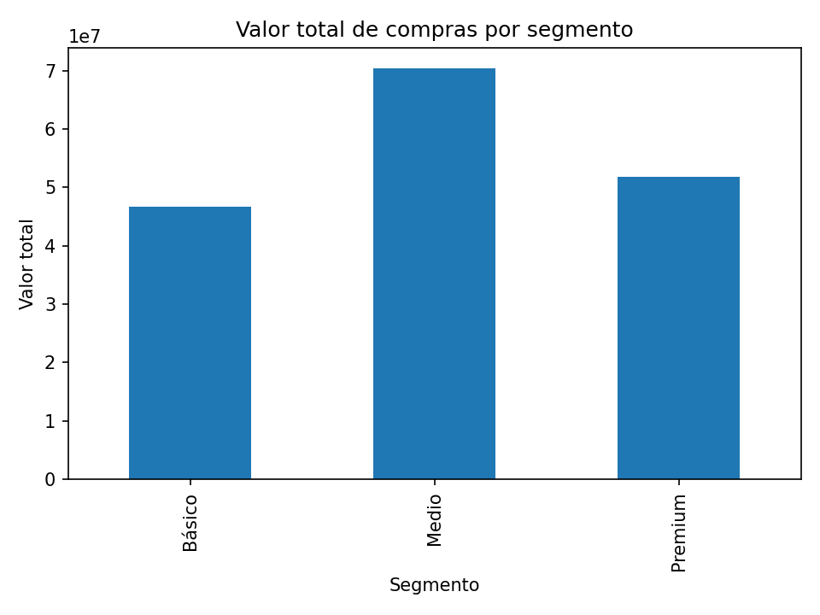
Fuente: Dataset integrado. Notebook G6V1, celda de visualizacion.
El grafico de barras muestra que el segmento Medio genera $70.4M, seguido de Premium ($51.8M) y Basico ($46.7M). Se genero con matplotlib, guardado como PNG a 150 dpi.

Hallazgo: Las compras se agregaron por cliente para evitar duplicar filas en el dataset final. El Segmento permite segmentar el mercado y disenar estrategias especificas para cada tipo de cliente.

7.2 Ventas por ciudad
La distribucion geografica de los clientes muestra los siguientes valores:
Tabla 8: Indicadores por ciudad
Ciudad | Clientes | Valor total | Visitas promedio
Barranquilla | 28 | $24,483,849 | 5.96
Bogota | 31 | $33,896,792 | 6.26
Cali | 26 | $33,633,141 | 5.88
Cartagena | 42 | $40,808,662 | 5.86
Medellin | 33 | $36,209,394 | 6.03

Fuente: Dataset integrado. Notebook G6V1, celda de indicadores basicos.
Cartagena lidera en clientes (42) y valor total ($40.8M). Bogota tiene el mayor promedio de visitas web (6.26/mes), indicando preferencia por canales digitales. Estos datos permiten identificar mercados prioritarios para estrategias de expansion.

Grafico 2: Valor total de compras por ciudad
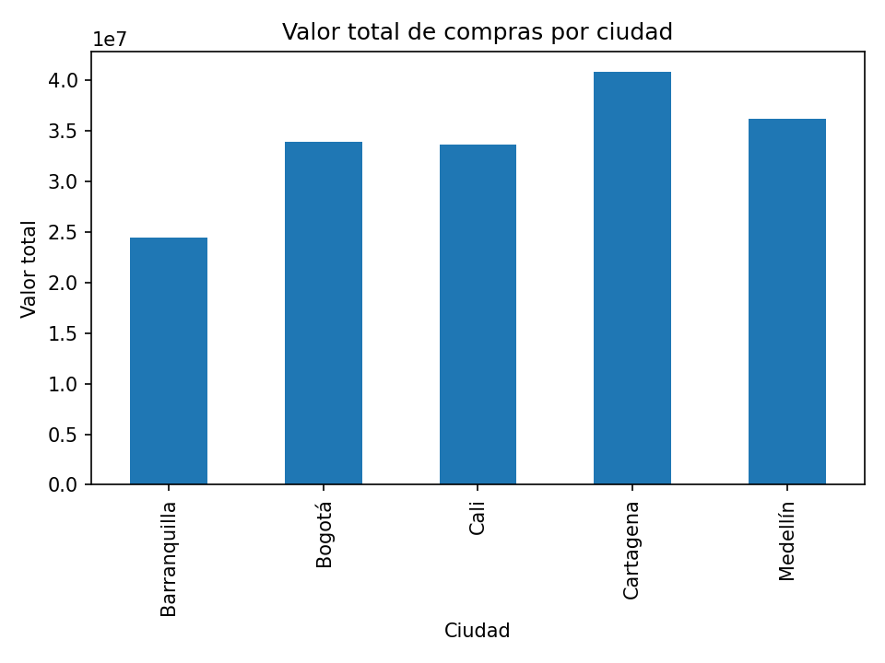
Fuente: Dataset integrado. Notebook G6V1, celda de visualizacion.
Cartagena encabeza con $40.8M, seguida de Medellin ($36.2M) y Bogota ($33.9M).
Hallazgo: La granularidad varia entre fuentes (compras: 590 filas, clientes: 160 filas). La variable Ciudad es clave para disenar estrategias de expansion geografica.

7.3 Distribucion de satisfaccion
La mayoria de los clientes reporta un nivel de satisfaccion Medio, seguido por los niveles Alto y Bajo con cantidades similares.
Grafico 3: Distribucion de satisfaccion
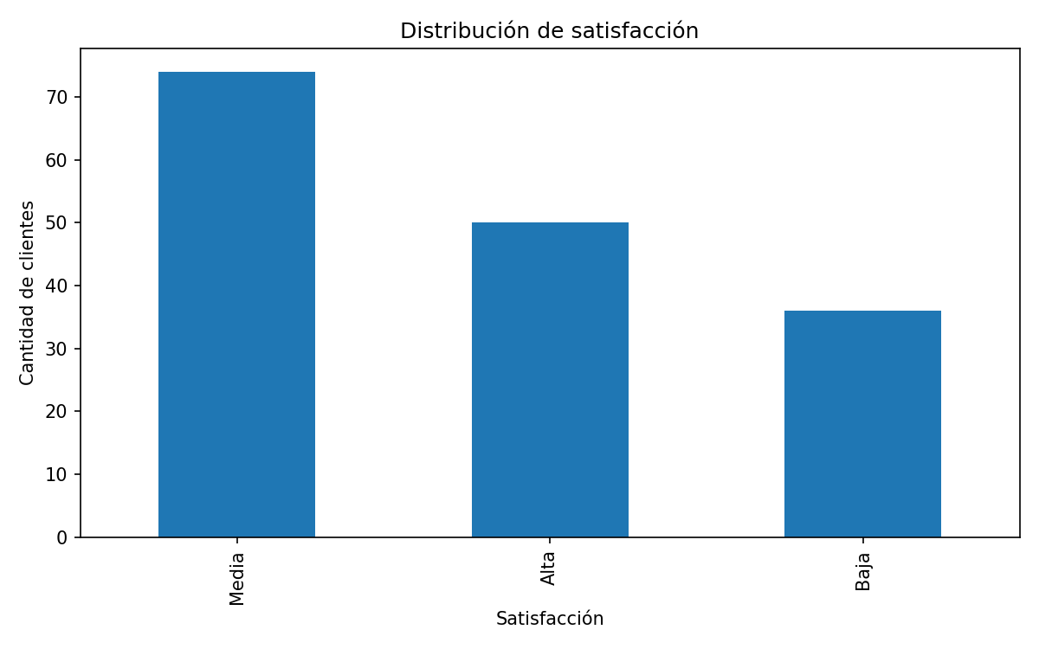
Fuente: Tabla satisfaccion_clientes de empresa_integracion.db. Notebook G6V1.
La mayoria de clientes esta en nivel Medio. Los niveles Alto y Bajo tienen volumenes similares, lo que indica oportunidad de mejora. El grafico se genera con value_counts() de pandas y plot().

Hallazgo: Se detectaron 3 duplicados en compras y 2 compras sin cliente asociado. Satisfaccion y QuejasUltimos6M evaluan la experiencia del cliente y detectan oportunidades de mejora.

7.4 Cobertura de fuentes
Las 160 filas de clientes, web y satisfaccion se integraron al 100%. De las 590 compras originales, 588 pertenecian a clientes existentes; las 2 restantes se excluyeron.
Hallazgo: 10 clientes (6.25%) no tienen compras registradas. El dataset (160 registros) es una muestra pequena para IA. Se requiere conversion de variables categoricas para modelos de machine learning. Se recomienda: validacion automatica de IDs, alertas de duplicados y estandarizacion de formatos.

8. Hallazgos
Despues de integrar y analizar los datos, se identificaron los siguientes patrones:
- El segmento Medio genera el mayor valor total en compras ($70.4 millones).
- Cartagena es el mercado mas importante (42 clientes, $40.8 millones en compras).
- El segmento Premium tiene el promedio de quejas mas alto (1.48 por cliente), lo que sugiere expectativas mas elevadas.
- Bogota lidera en visitas web promedio (6.26 al mes), indicando preferencia por canales digitales.
- 10 clientes (6.25%) no registran compras, lo que representa una oportunidad de reactivacion.

9. Limitaciones
Durante el proceso se identificaron las siguientes limitaciones:
- 2 compras con IDs inexistentes (C9999 y C8888) excluidas del dataset por falta de trazabilidad.
- 3 registros duplicados en la tabla de compras eliminados antes del analisis.
- Periodo de tiempo limitado que impide analizar tendencias o patrones estacionales.
- Solo 160 registros, muestra pequena para aplicaciones de inteligencia artificial.
- Variables categoricas (Segmento, Ciudad, CanalPreferido, FuenteWeb, Satisfaccion) requieren conversion a numericas para modelos de machine learning.

10. Conclusiones y recomendaciones

Conclusiones
La integracion consolido exitosamente cuatro fuentes en un dataset de 160 clientes con 15 variables. Se aplicaron controles de calidad: eliminacion de duplicados, exclusion de registros huerfanos, normalizacion de llaves y conversion de tipos de datos.
El segmento Medio y Cartagena son los mas importantes en valor de compras. Premium tiene mayor ticket promedio pero tambien mas quejas, lo que requiere atencion en la experiencia del cliente.

Recomendaciones
- Validar automaticamente los IDs de cliente al registrar compras para evitar datos huerfanos.
- Limpieza periodica de duplicados con alertas automaticas al equipo de datos.
- Ampliar el periodo de recoleccion para identificar tendencias y estacionalidad.
- Incluir fuentes adicionales: encuestas detalladas, redes sociales y registros de servicio al cliente.
- Disenar un tablero de control con indicadores clave (KPIs) en tiempo real.

11. Declaracion de uso de IA
Declaro que utilice inteligencia artificial como herramienta de apoyo para organizar la redaccion de este informe, verificar la estructura del documento y aclarar conceptos sobre integracion de datos. Toda la informacion tecnica, los resultados numericos y el analisis presentado son producto del trabajo realizado en el notebook G6V1.

12. Modificaciones del notebook para portabilidad
El notebook original contenia rutas absolutas locales que impedian su ejecucion en otros equipos. Se realizaron las siguientes modificaciones para garantizar su portabilidad:
1. Rutas relativas: Cambio de rutas absolutas a relativas (../03_data y ../08_revision/evidencias).
2. Carga desde GitHub: Los archivos CSV, Excel y JSON se cargan desde URLs raw de GitHub.
3. Descarga automatica de SQLite: La base empresa_integracion.db se descarga desde GitHub si no existe.
4. Exportacion adicional: Celda que exporta satisfaccion_clientes a CSV en la carpeta de datos (../03_data/satisfaccion_clientes.csv), para quienes prefieran trabajar con formato plano.

